## 事务特性和隔离级别

事务特性：

ACID：

A：原子性，事务中多个操作都成功或都回滚

C：一致性，事务执行前后数据都保持一致性，例如两个账户相互转账，但最终两个账户的总和保持一致

I：隔离性，同一时间只允许一个事务修改该数据，事务和事务之间不能相互干扰，与隔离级别相关。

D：持久性，如果事务提交，则对数据的修改具有持久性，就算宕机数据也不会丢失。

事务并发的问题：

1. 脏读：事务B读到了事务A未提交的数据，且事务A回滚，则B读到脏数据

2. 不可重复读：事务A多次读取一个数据，同时事务B修改了该数据，导致A多次读取值不同

3. 幻读：事务A操作数据，事务B向表中增加或删除数据，当事务A结束时发现事务B增加的数据未执行操作，或丢失了数据。

MySQL的隔离级别：

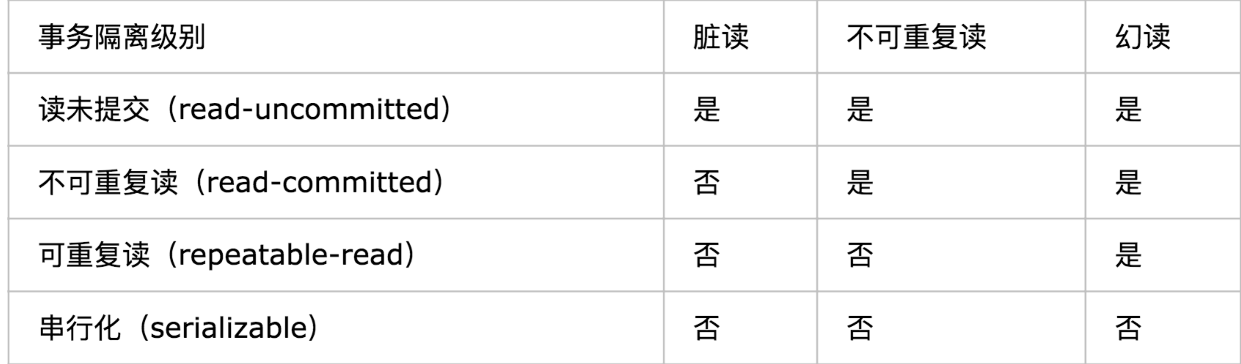

读未提交：事务A可以读到事务B未提交的修改，如果B回滚，则发生脏读。

不可重复读：MySQL默认隔离级别。事务A先读到了数据，而事务B对数据进行修改，修改时A读不到未提交的值，但一旦提交，A读到了不一样的值，则发生了不可重复读的问题。

可重复读：事务A读到了数据，而事务B对数据进行修改，在B提交之前和之后，A都读不到B修改的值。解决了不可重复读的问题。

可重复读使用数据版本实现的。当select时，读的是旧版本（快照版本），而写操作（insert、update、delete）会更新数据版本。

串行化：当事务A操作时会锁表，不允许事务B并发执行。